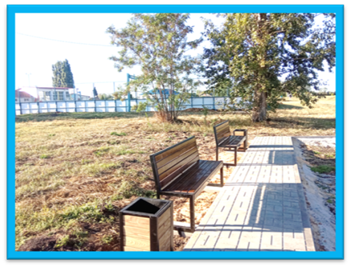  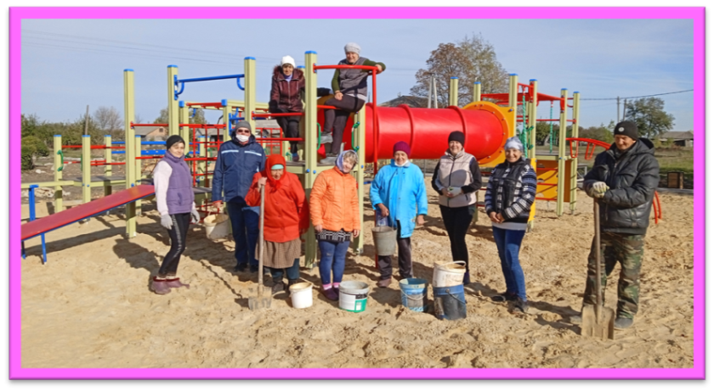  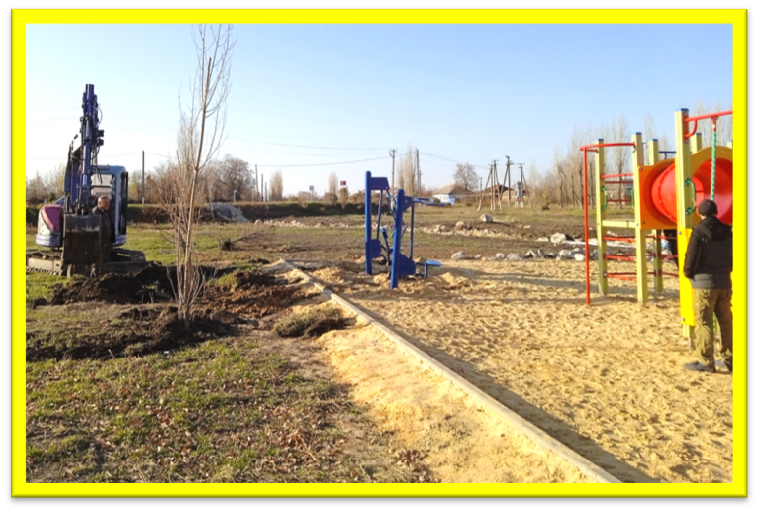  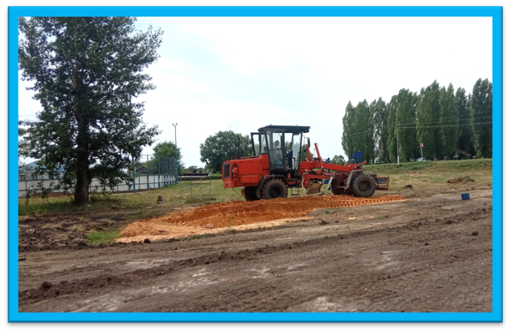  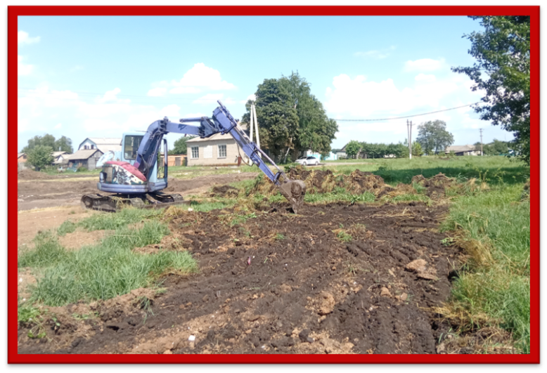  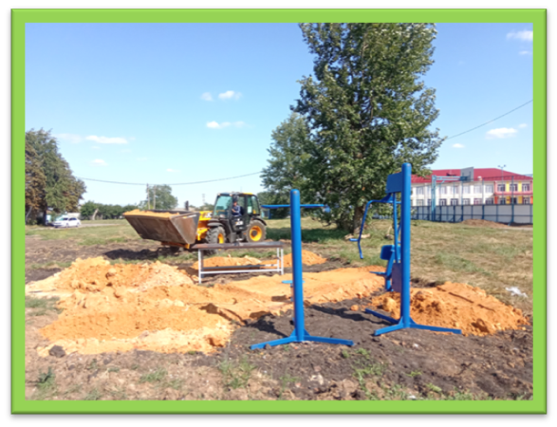 | Спортивная площадка в парке  В нашем селе отсутствовала разновозрастная спортивная площадка. Подрастающему поколению необходимо тренировать себя физически, да и лишнюю энергию использовать с умом. Заявка Поповой Елены нашла поддержку у автономной некоммерческой организации «Образ будущего», созданной в Воронежской области весной 2021 года по инициативе вице-спикера Госдумы РФ Алексея Гордеева и предпринимательского сообщества.  Благодаря выделенным средствам в парке «Покровский» был оборудован современный спортивный комплекс на подготовленной и огороженной поребриком площадке с песчаным основанием. Кроме того, установлены две лавочки и две урны, стилизованные деревом со съемным баком. К площадке проложена тротуарная дорожка. На площадке установлены два уличных тренажера и теннисный стол, приобретенные ранее администрацией.  Оборудованная спортивно-игровая площадка в полной мере может способствовать и физическому развитию подростков, и поддержанию спортивной формы взрослого населения, стала местом игр и развлечений. Площадка становится незаменимой для младшего и среднего детского возраста, а наличие силовых и игровых элементов на одной площадке будет способствовать совместному проведению досуга всей семьей.  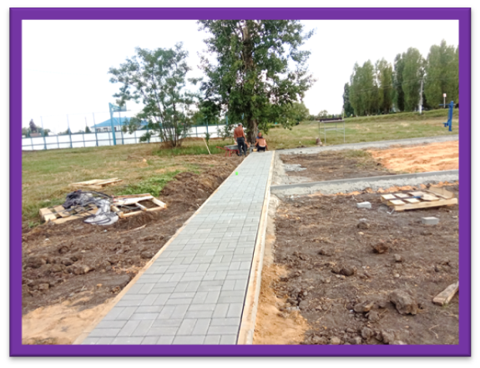  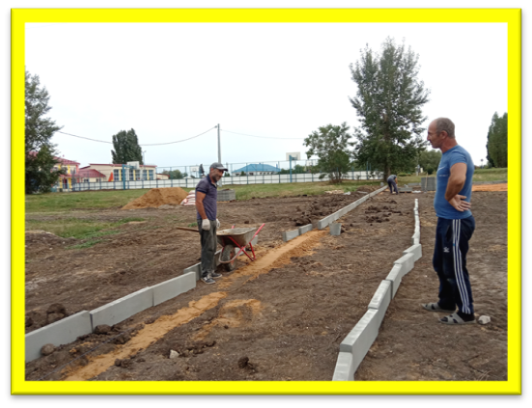  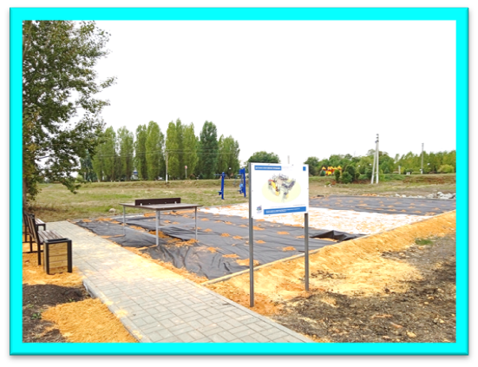 | АНО «Образ Будущего»  Социальный проект  Благоустройство  спортивно-игровой площадки  в с. Истобное  Стоимость проекта  997 913 рублей  